 |  |  | 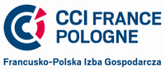 | 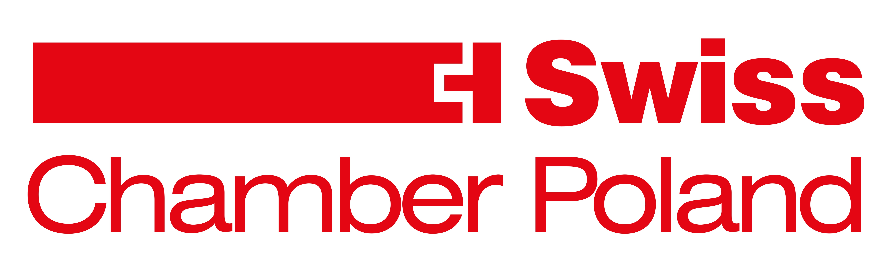 | 
Formularz zgłoszenia / Formulaire d’inscription
Speed Business Meeting - 23.02.2016
Imię/Prénom: Nazwisko/Nom:
Firma/Société:
E-mail: Telefon/Téléphone:
Dla firm niestowarzyszonych w CCIFP:
Adres do fakturowania/Adresse de la facturation:
NIP:
- Udział w wydarzeniu wymaga uprzedniego zapisu (maks. 1 osoby z firmy), jest bezpłatny dla firm stowarzyszonych w CCIFP. Dla firm nie będących członkami CCIFP koszt udziału w wydarzeniu wynosi 150 PLN + 23% VAT za osobę (płatny przed wydarzeniem).
- Prosimy o potwierdzenie obecności najpóźniej do dnia 12.02.2016 r. wysyłając formularz mailem na adres monika.sniecinska@ccifp.pl lub faksem (22) 696 75 90.
- Uwaga! : Z uwagi na ograniczoną liczbę miejsc, od osób, które potwierdzą swoją obecność, ale nie wezmą udziału i nie odwołają go do dnia 19.02.2016 pobrana zostanie opłata regulacyjna w wysokości 150 PLN + 23% VAT. W przypadku osób z firm niestowarzyszonych, które nie wezmą udziału w spotkaniu i nie odwołają go do dnia 19.02.2016, opłata za wydarzenie nie będzie podlegać zwrotowi.
- Poprzez podpisanie niniejszego formularza:
  - akceptuję regulamin Speed Business Meetingu oraz
  - zgadzam się na przetwarzanie moich danych osobowych do celu organizacji niniejszego spotkania, a także celów archiwalnych i statystycznych. Zostałem poinformowany, że podanie danych jest dobrowolne, aczkolwiek niezbędne do realizacji spotkania. Pdmiotem administrującym zbiorem danych osobowych, które zostały podane w niniejszym formularzu są organizatorzy spotkania: AHK Polska, Belgijska Izba Gospodarcza, Brytyjsko-Polska Izba Handlowa, Francusko-Polska Izba Gospodarcza, Skandynawsko-Polska Izba Gospodarcza oraz Polsko-Szwajcarska Izba Gospodarcza. Zgodnie z Ustawą z 29 sierpnia 1997 r. o ochronie danych osobowych (Dz. U. 2002 nr 101, poz. 926), mam prawo wglądu do treści moich danych, ich poprawiania, modyfikacji oraz korzystania z innych uprawnień wynikających z ww. Ustawy.
- Prosimy również o dobrowolną zgodę przetwarzania Pana/Pani danych osobowych podanych w niniejszym formularzu w celach:
  - działań związanych z marketingiem własnym izb
  - przesyłanie informacji handlowych związanych z działalnością izb gospodarczych na podany adres e-mail
  - przekazywanie danych osobowych sponsorom spotkania i ich przetwarzanie przez te podmioty;

Prosimy o wpisanie w tabelkę poniżej 3 branż, które Państwa interesują (patrz poniżej). / Marquez dans le tableau ci-dessous 3 numéros de secteurs qui vous intéressent (voir ci-dessous) :
Sektor dziełaności mojej firmy – 1 wybór możliwy
Secteur d'activité de mon entreprise – 1 choix possible
Chcę się spotkać z firmą z sektora – maks. 3 sektory
Je souhaite rencontrer l'entreprise du secteur…* - 3 secteurs au max.

Nr | Sektor | Secteur
1 | Dostawcy artykułów biurowych, mebli, wyposażenia | Fournisseurs d’articles de bureau
2 | Branża telekomunikacyjna | Télécommunications
3 | Branża samochodowa | Industrie automobile
4 | Branża tekstylno-odzieżowa | Textile et habillement
5 | Branża rolno-spożywcza | Industrie agro-alimentaire
6 | Branża perfumeryjno-kosmetyczna | Parfums/Cosmétiques
7 | Banki i ubezpieczenia | Banques/Assurances
8 | Dystrybucja | Distribution
9 | Informatyka | Informatique
10 | Nieruchomości i budownictwo | Immobilier et construction
11 | Doradztwo handlowe | Conseils d'entreprise
12 | Doradztwo personalne, szkolenia | Ressources humaines, formation
13 | Podatki, księgowość, audyt | Impôts, comptabilité, audit
14 | Kancelaria prawna | Conseil juridique
15 | Hotelarstwo, gastronomia, branża turystyczna | Hôtellerie, restauration, industrie touristique
16 | Logistyka, transport, spedycja | Logistique, transport, expédition
17 | Reklama, PR, drukarnie | La publicité, relations publiques et presse
18 | Ochrona środowiska | Environnement
19 | Sektor chemiczny, medyczny i farmaceutyczny | Chimie, santé et produits pharmaceutiques
20 | Maszyny, elektronika, przemysł | Machines, appareils électroniques, industrie
21 | Branża energetyczna | Industrie de l’énergie
22 | Branża papiernicza | Industrie papitière
23 | Usługi tłumaczeniowe | Interprétariat et traductions
24 | Public Affairs | Public Affairs

UWAGA ! Organizatorzy nie gwarantują spotkań z daną firmą/branżą. Spotkanie będzie możliwe tylko wtedy, jeśli przedstawiciele branży będą obecni na wydarzeniu. / ATTENTION! Les organisateurs ne peuvent vous garantir les rencontres avec un secteur/une société donné(e). Un entretien ne sera possible que si les représentants d’un secteur donné seront présents lors de l’événement.

